无锡城市职业技术学院

实 验（实 训）报 告

所属课程名称 网络安全与防护

班 级 计网2201
学 号 1422040311
姓 名 马紫艳
指导教师 徐峰

无锡城市职业技术学院教务处监制

项目名称：使用工具软件djxyxs开启对方的终端服务 日期：2024.5.31
一、实验（实训）概述：
【目的及要求】
如果对方不仅没有开启终端服务，而且没有安装终端服务所需要的软件。使用工具软件djxyxs.exe，可以给对方安装并开启该服务。
【实验环境】
客户机操作系统:Windows 2000 /windows xp
服务器操作系统:Windows 2000 Advance Server / windows xp
实验时，如果没有两台机器，可以使用虚拟机，在虚拟机下安装服务器Windows 2000 Advance Server/ windows xp。也可以把客户机和服务器同时安装到虚拟机下。
工具软件：djxyxs.exe
二、实验（实训）内容：
【实验（实训）过程】（步骤、记录、数据、程序等）
1、验证win2000没有开启3389端口，从winXP无法登录win2000，如图39-1-1，图39-1-2所示。
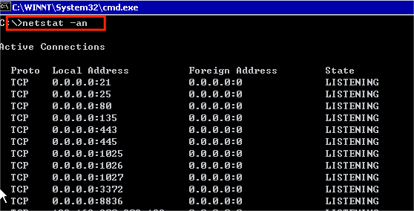
图39-1-1
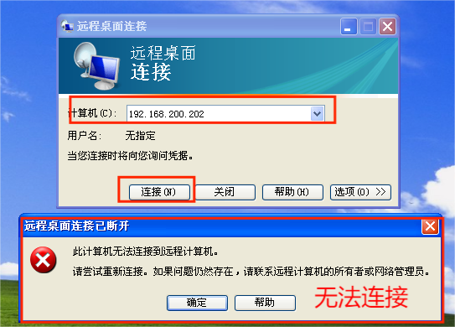
图39-1-2
2、在win2000上设置密码，密码为123，如图39-1-3所示。
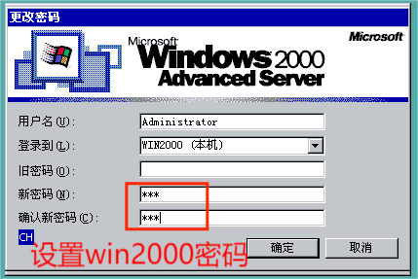
图39-1-3
3、解压实验所需软件，解压完成后将djxyxs.exe复制拷贝到WINNT目录下的Temp目录，如图39-1-4，图39-1-5，图39-1-6所示。
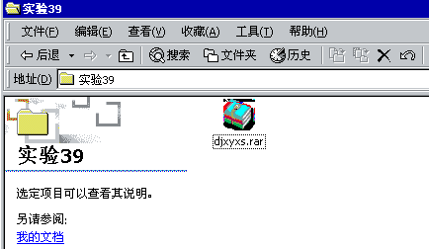
图39-1-4
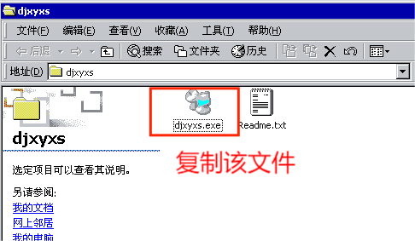
图39-1-5
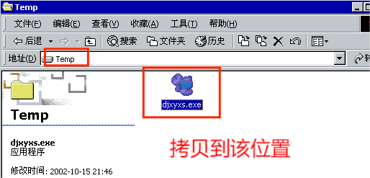
图39-1-6
4、运行cmd命令提示符查看djxyxs.exe文件已经存在，直接运行该文件，再次输入dir查看已经解压出许多文件，我们只需运行azzd.exe文件即可，如图39-1-7，图39-1-8所示。
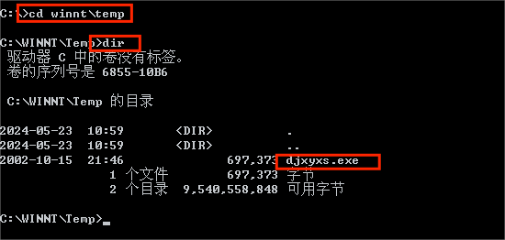
图39-1-7
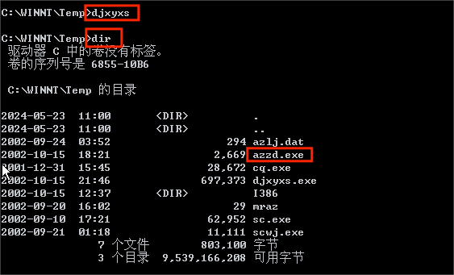
图39-1-8
5、执行azzd.exe文件后会自动安装远程桌面等可执行服务，然后在自动启动，点击“立即结束”系统会重新启动，由于是新安装的服务，所以重新启动会比较慢，如图39-1-9所示。
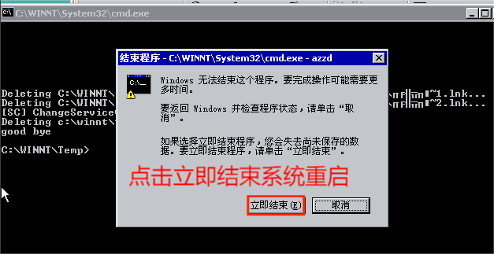
图39-1-9
6、验证3389端口已经开启，如图39-1-10所示。
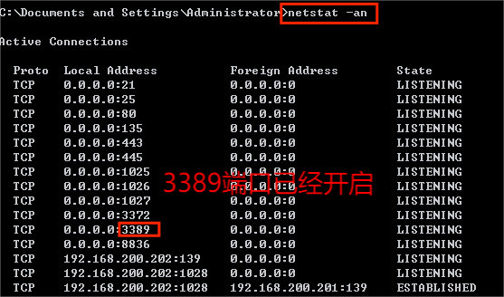
图39-1-10
7、在XP系统上用远程桌面连接登录验证，输入用户名administrator，密码123，如图39-1-11，图39-1-12所示。
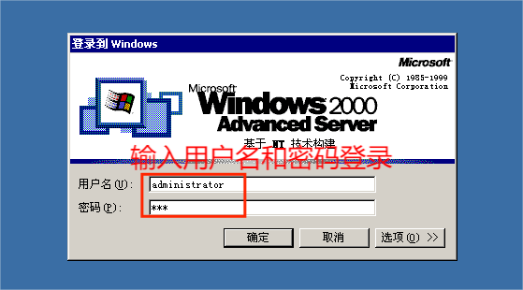
图39-1-11
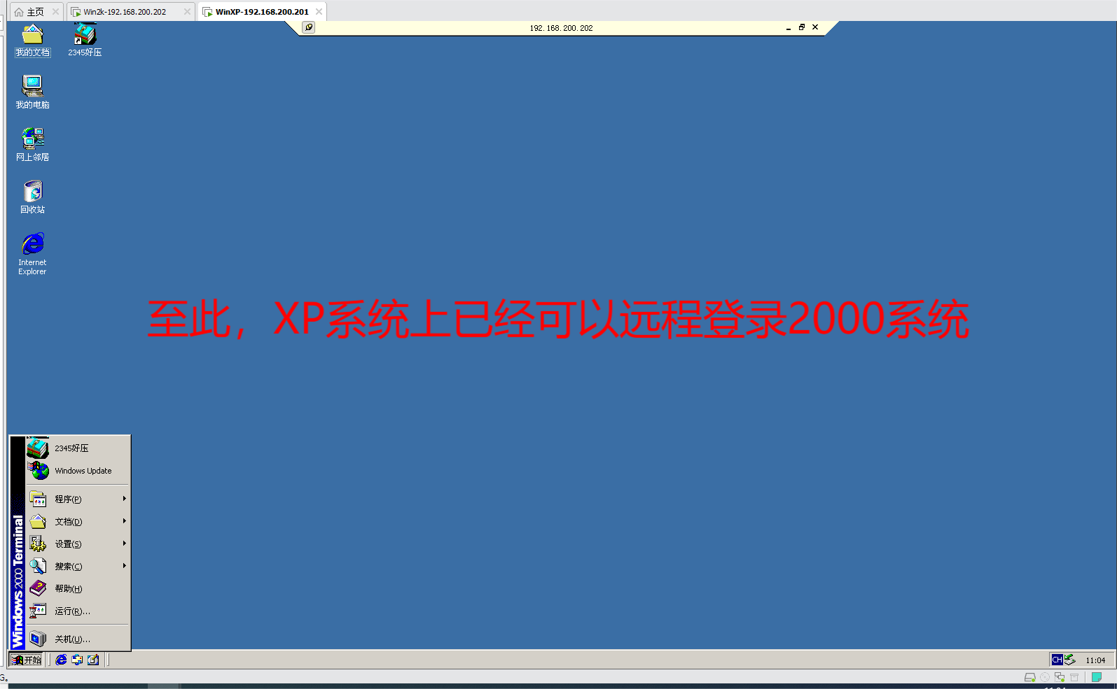
图39-1-12

【结论】（结果、分析）
终端服务是Windows操作系统自带的功能，允许用户通过图形界面远程操纵服务器。如果对方计算机没有开启终端服务，也没有安装终端服务所需要的软件，可以使用工具软件djxyxs.exe来给对方安装并开启该服务。这意味着，即使对方没有主动开启终端服务，通过djixyxs.exe工具，也可以实现远程连接和操作。
要使用dixyxs.exe开启对方的终端服务，首先需要确保该工具软件已经安装在本地计算机上。然后，按照工具的使用说明，对目标计算机进行远程操作，安装和开启终端服务。这样，就可以通过远程连接对方计算机，利用终端服务进行操作和管理了。
三、指导教师评语及成绩：
评语：

成绩： 指导教师签名：徐峰
批阅日期：2023年 月 日

